16 ans La Vaisselle

A La Baule, nous sommes très nombreux autour de la table et chacun doit aider Marguerite de son mieux.
Pour la vaisselle, Jacques a trouvé la parade. Il casse trop et se fait dispenser.
Mon problème, c’est d’éviter de faire la vaisselle avec la famille, car c’est une succession d’ordres :
-On essuie dans cet ordre précis : Les verres d’abord, puis les assiettes, enfin les couverts.
-On frotte comme ci. On essuie comme ça.
-On change le torchon.
-Là, il y a une trace.
-Plus vite.
Le tout, avec un air sérieux. Je n’ai plus l’impression d’être en vacances. C’est tellement mieux quand je suis tout seul avec Marguerite.
Je prends mon temps. Je fais de la manière qui me plait, jamais dans le même ordre. C’est bien plus amusant et ça fait rire Marguerite.
Marguerite n’a plus qu’à faire quelques petites finitions…et c’est Nickel.
Vive les vacances.

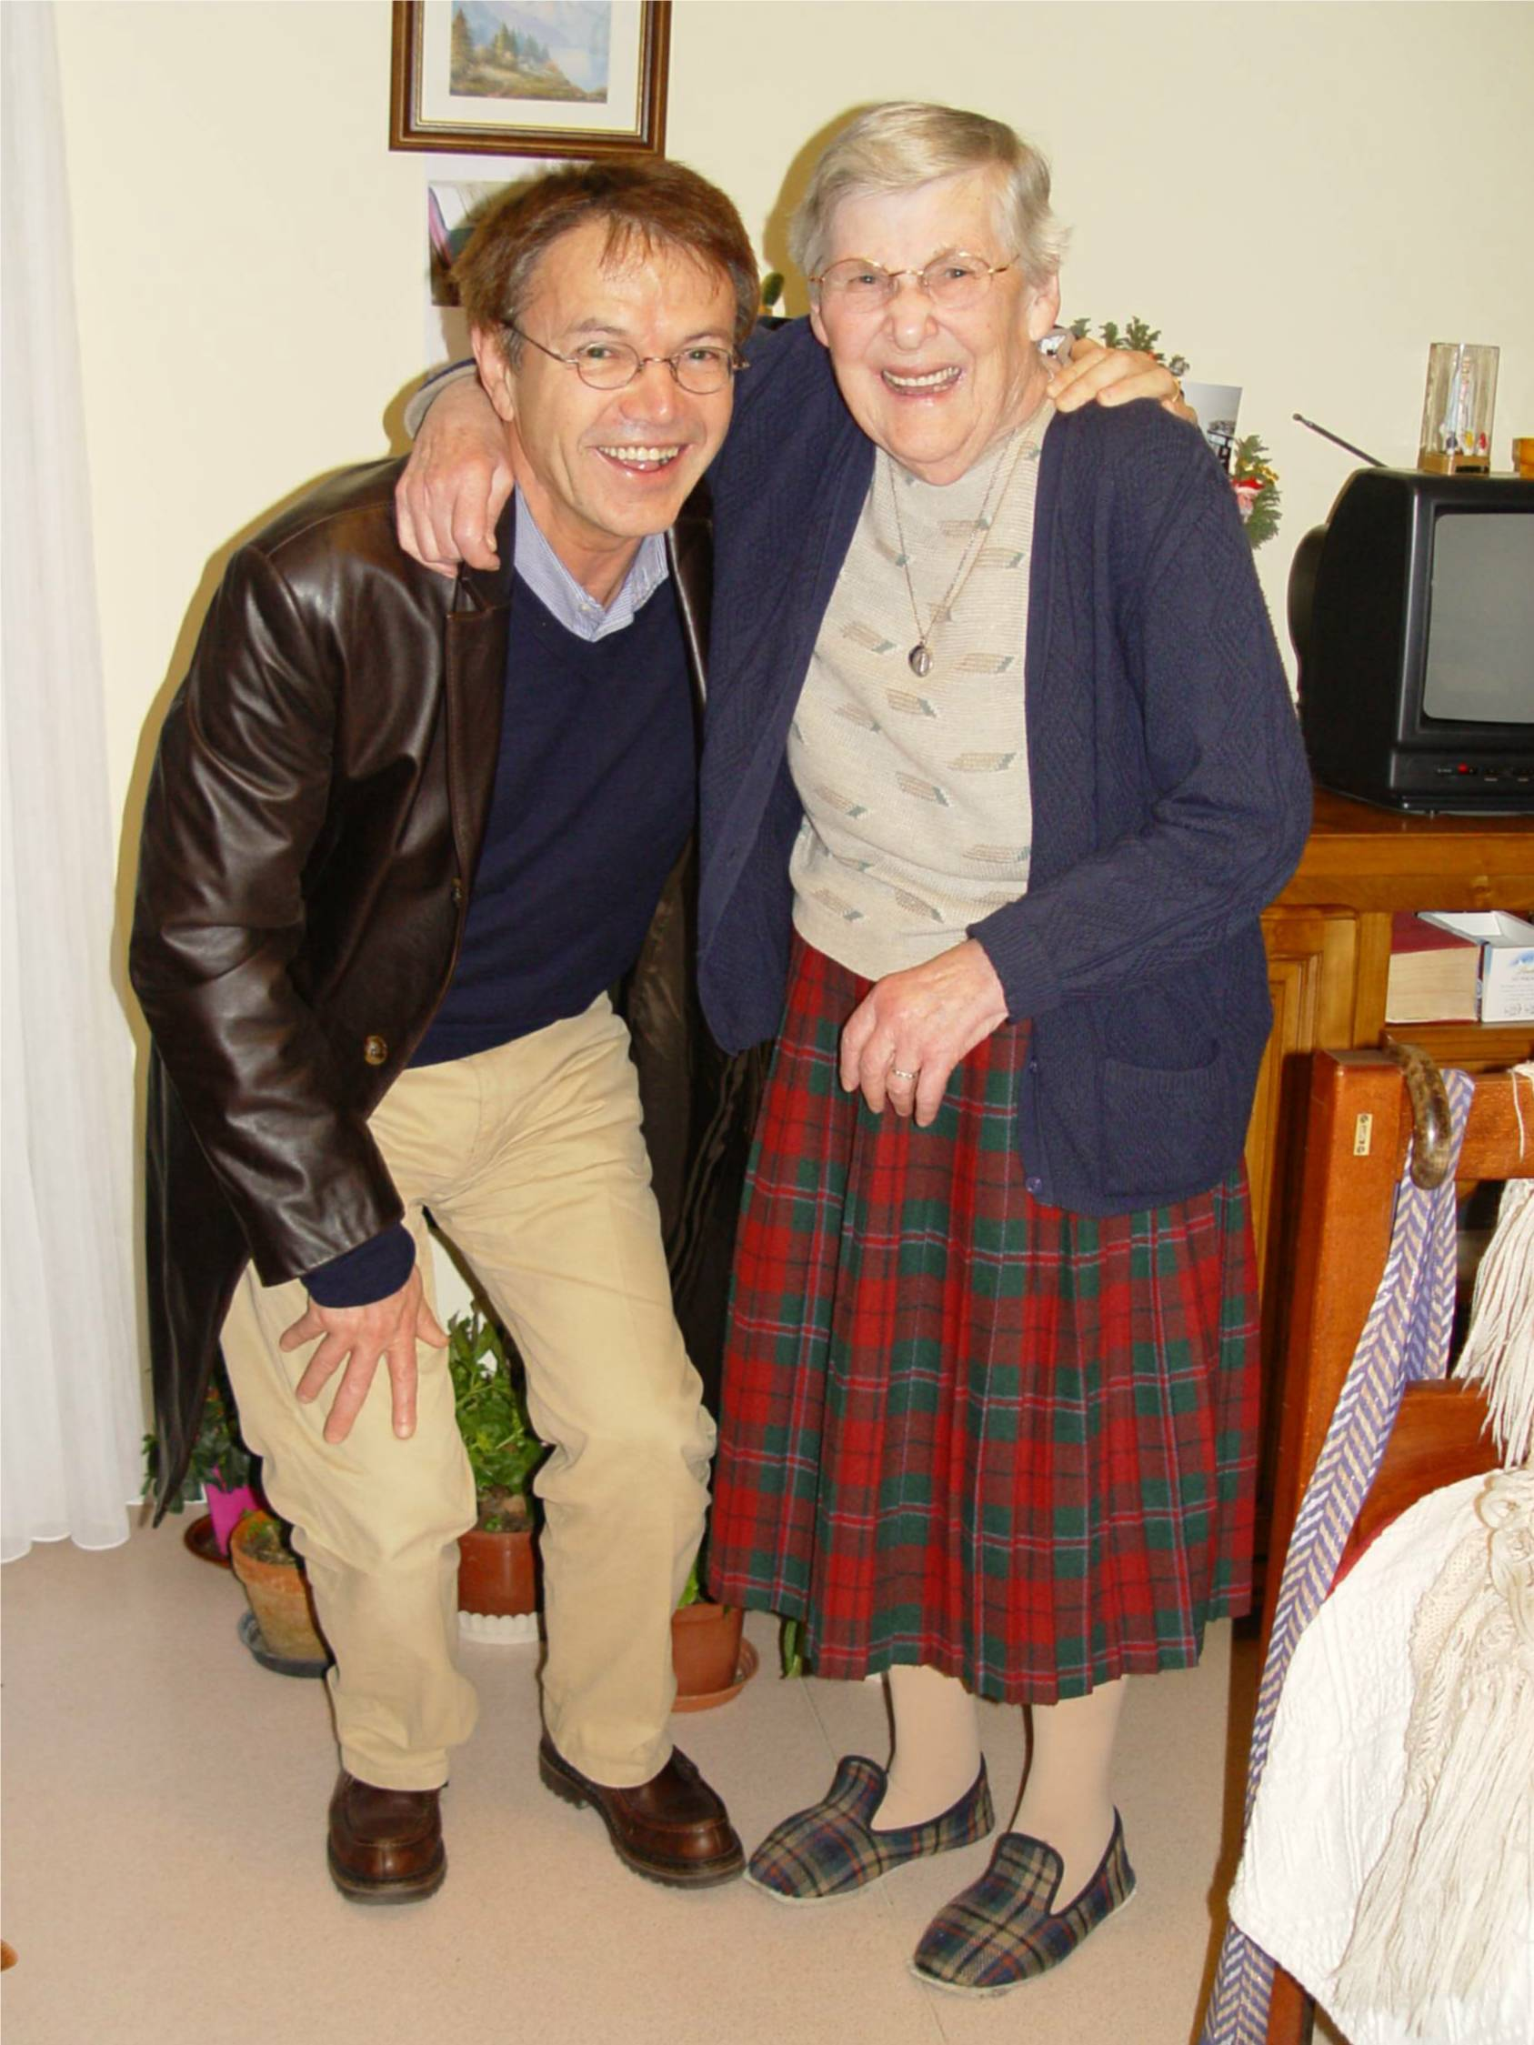
2005 Marguerite aime toujours rire 1630

© tricotin.net/Histoires 30/08/07

